КЗ «Луцька ЗОШ І-ІІІ ступенів №13 Луцької міської ради»

КОНСПЕКТ УРОКУ
української літератури
в 11 класі
на тему:
«Урок літератури рідного краю. Шкільна літературна творчість»

Підготував учитель української
мови та літератури
Дубина О.Д.
Тема: «Творчість письменників Волині. Шкільна літературна творчість».
Мета: поглибити знання про творчість письменників рідного краю, ознайомити
з доробками юних поетів, випускників, педагогів школи;
розвивати основні комунікативні компетенції (на рівні вербального і невербального спілкування), удосконалювати мовленнєві навички (читання, слухання, говоріння, аудіювання);
виховувати любов до мистецтва, бажання творити, гордість за рідну школу, досягнення своїх товаришів, заохочувати до літературної творчості.
Тип уроку: урок засвоєння нових знань (засідання літературного клубу).
Обладнання: мультимедіа, роздавальний матеріал, книги письменників Волині, аудіозаписи, мультимедійна презентація.
Міжпредметні зв’язки: українська мова, музика, образотворче мистецтво, математика, психологія, історія, інформатика.
Хід уроку
І Організаційний етап (1 хвилина)
Ознайомлення з епіграфом
Відкрий. Це чиста сторінка,
На ній немає ні слова.
Мов лілії ніжна пелюстка,
Тремтить білизна загадкова.
Перо між рукою й папером,
Як дощ – між пелюсткою й небом.
Одні тут слова недоречні,
А інших нема, коли треба.
Відкрий. Це чиста сторінка,
Досвітніми росами вмита.
Зумій у слова безголосі
Поезії дух перелити.
Ліліана Арнаутова
Учням пропонується за методом асоціативних символів (слайд 1-3) сформувати тему уроку: «Література письменників Волині». (записують в зошити).
Вчитель: окрім знаних майстрів пера – членів спілки письменників нашого краю і тих, хто за певних причин із неї вийшов (В. Слапчук), але не втратив зв’язків з літературою, сьогодні на уроці познайомимося з літераторами ЗОШ №13, як учнями і вчителями, так і випускниками, які не забувають рідної школи і продовжують свої сходинки літературними стежками.

- Оголошення мети уроку (3 хвилини)

ІІ Етап всебічної підготовки до засвоєння знань

Вчитель: Нагадую, що сьогоднішнє засідання літературного клубу (окрім названих завдань) має ще на меті й змагальний принцип: група, яка набере найбільшу кількість балів за виконані завдання отримає по 12 балів за урок, а яка меншу (залежно від рішення арбітрів - гостей).
Кожна група має по 2 інструктори-вчителі української мови та літератури. В разі, якщо група не зможе виконати завдання, вона має право отримати рекомендації щодо виконання від інструкторів.

Отож, перше завдання – покликане виявити творчі здібності в учнів і пересвідчитися в ефективності невербальних засобів спілкування.
Прошу керівників групи І делегувати свого представника (далі згідно «черги»).
Вправа 1 «Артист» (4 хвилини)
За допомогою жестів і міміки показати назву книги Василя Слапчука (правильна відповідь 1 бал)
1. «Сучок на костурі подорожнього»
2. «Птах з обпаленим крилом»
3. «Сліпий дощ»
4. «Клітка для неба»
Вправа 2 «Шифрувальник» (2 хвилини)
На прохання читача, який не зміг прочитати автограф, автор (Володимир Лис) зашифрував назви своїх книг.
Прошу групи за 1 хвилину розшифрувати ці назви (хто перший і правильно – 2б., другий – 1б.)
1 книга «Острів Сильвестра»
2 книга «Продавець долі»

Вправа 3 «Декламатор» (5 хвилин)
Кожна з груп мала випереджувальне завдання: вивчити напам’ять вірш волинського поета (авторство, жанр не обмежувалось. Єдина вимога – відсутність слів, не зафіксованих у великому тлумачному словнику української мови).
Виграє учень, який на думку арбітрів, прочитав свій твір краще (натхненніше, згідно норм української орфографії).
В голосуванні за визначення переможця беруть участь усі присутні гості.

Вправа 4 «Ерудит» (3 хвилини)
Оскільки практично кожен вірш може (при певній обробці стати піснею, пропоную групам розгадати (записавши до зошитів) рядки з дуже популярної пісні (і не тільки на Волині). Додатковий бал може отримати та група, яка назве автора цієї пісні і гурт, який її виконує.
А зараз прослухаймо правильну відповідь! (лунає пісня «Волинь», музика і слова Олександра Смика, виконує гурт «Чорні черешні»)
Запис 0,55 секунди («Волинь»)
Волинь
У Данила-короля,
Є похресниця Земля.
На Волинь опісля бою,
Із дружиною гучною,
Сам Данило йшов здаля.

Приспів:
Волинь – сто лісів, сто озер, сто доріг.
Волинь – із намиста пісень оберіг.
Волинь – коронована щедра земля,
Від Данила короля.

Українства тут колиска,
Всі слов’яни із Полісся.
Лик Волинської ікони,
Святить рід і мідні дзвони,
Від Данила короля.

Приспів:

Свято Храмове престольне,
Просять княжича до столу.
Пишнотілі молодиці,
Підливають медівниці –
Тут думкам і серцю воля!
Вправа 5 «Журналіст»
Наступне завдання покликане не скільки перевірити як ви вмієте читати мовчки, як пересвідчитись, що вам уже відомо про волинських письменників.
Прошу за 1 хвилину, опрацювавши опорний конспект (розданий на столи) на тему: «Сучасні волинські письменники і поети», задати запитання-розповідь про поета. У кожній вашій розповіді має бути ключове слово чи фраза: назва найвідомішої збірки, твору, рід занять, місце проживання, родинні зв’язки тощо.
Наприклад: поет, перекладач, автор збірки «Преодолей мгновенность красоты», учитель світової літератури, зараз працює в ЛНВК №9, раніше – в ЛЗОШ №13 (Володимир Бич).
Кожна група має підготувати по 3 завдання. Якщо інша група відгадує – 1 бал, ні – нуль.

ІІІ. Етап засвоєння нових знань

Щойно ми пригадали вже знаних майстрів слова, а зараз познайомимося з майбутніми (щиро в цьому переконаний) лауреатами всеукраїнських та міжнародних літературних премій і нагород.
Запрошую до слова нашу гостю, випускницю школи, Фурманову Юлію. Будь ласка, Юліє, кілька слів про себе. Що спонукало (чи хто) взяти в руки перо, де навчаєтесь (працюєте) і один невеличкий власний твір (чи уривок з великого).
- Виступ Фурманової Юлії.
- Виступ Денисюк Людмили.
- Виступ Пилипюк Наталії.
Чи будуть у присутніх запитання до запрошених?
- Запитання – відповіді.
Ще раз подякуймо щирими оплесками нашим гостям, що знайшли час вщяти участь у роботі шкільного літературного клубу!
А я запрошую до виступу учня 11 класу Храновського Назара, вже знаного в Луцьку і за його межами барда (репера).
До уваги учнів! Після виступу Назара буде проведено аудіювання за текстом пісні, тому уважно вслухайтеся в слова.
- Виступ Храновського Назара.
Одержимий
Ти знову десь далеко і долаєш сотні кілометрів.
Твій телефон у роумінгу - він мертвий.
Знову розставання, знову час суму.
І чому постійно ця чума мене б’є струмом,
Без шуму губить у цій пустій кімнаті
І ти постійно вбачаєшся у білому платті,
Як у мантії приходиш чинити суд наді мною
І за спиною стає усе німою млою
Ми ж не актори за сценою, а щось більше,
І ці розривні сцени глибшим роблять біль ще,
Роблять ціль ще вищою, ніж була раніше,
Як у Фрідріха Ніцше, так і в моїх віршах,
Так і мій шлях потребує єдності з тобою,
Потребує з журбою бою та твоєї любові,
Твоєї крові потребує серце, щоб здійснити пуск,
Щоб твоя долоня відчувала мій пульс.

Приспів:

За пару місяців я відчув
Те, чого не відчував раніше.
Тепер буває: на самоті шепочу,
Що люблю тебе з кожним днем все більше.

Мої думки знову у твоєму полоні
І вже долоні зовсім стали холодні,
Стали голодні по твоїх обіймах,
А в мені б’є шторм і немає снодійного.
Залишивши один запах свого тіла,
Просочений на моїх речах, який ще тліє,
Який ще гріє та нікуди не зникає,
Який пронизує мене, неначе сканер.
І хто скаже: чому тобою одержимий?
А я скажу: тому що бачу у тобі свою дружину,
Бачу ту єдину, від якої хочу сина
І у цьому сила, щоб нічого не спинило.
Я чекаю тебе, як шум прибою моря
І не від горя стаю червоним, як секвоя, -
Просто сонце спалило мої білі плечі,
А я й надалі чекаю зустрічі й мені не легше…

Питання до аудіювання
(1 питання – 2 бали)

- Чому телефон дівчини, до якої звертається ліричний герой, «мертвий»? Бо він …
А) в боулінгу;
Б) в роумінгу;
В) в пауерліфтингу;
Г) в шопінгу.

- В якого кольору платті постійно постає дівчина ліричного героя?
А) білому;
Б) сірому;
В) фіолетовому;
Г) червоному.

- Ім’я якого філософа згадано у виступі?
А) Шопенгауера;
Б) Канта;
В) Гегеля;
Г) Ніцше.

- «Запах… пронизує» ліричного героя, наче…
А) рентген;
Б) ультразвук;
В) сканер;
Г) промінь.

- Чому ліричний герой «одержимий» своєю коханою? Бо бачить в ній:
А) бізнес-партнера;
Б) дружину;
В) колегу;
Г) музу.

- Назва якого екзотичного (для Волині) дерева згадується у виступі?
А) баобаб;
Б) кедр;
В) секвоя;
Г) евкаліпт.

Прошу представників груп обмінятися зошитами для взаємоперевірки. Перевіряймо!

ІV Етап закріплення нових знань

Вправа 6 «Поетичний конструктор» (6 хвилин)

Як підсумок нашої роботи – вправа «Поетичний конструктор»: з надрукованих слів, які є у вас на столі в конвертах, за 3 хвилини вам слід буде «сконструювати», відновити одну з поезій Василя Слапчука зі збірки «Сучок на костурі подорожнього», наклеїти на папір і виразно прочитати вірш.

Виграє та група, яка ближче до оригіналу складе вірш і виразніше його прочитає.
(на фоні пісні «Волинь»)

І група
***
Сміється сніг. Ідуть до церкви квіти.
Макітру мама ставить золоту
На стіл. Синичка дзьобає кутю
У мами з рук. Колядникує вітер.

Різдво Христове. Мамина сльоза.
Господній Рік. Нове Господнє літо.
Вже Слово народилося із літер.
Що мав сказати, Бог вже нам сказав.

ІІ група
***
Слово за словом – падає в тишу.
Хати закурили. Я кинув курити.
Дерево з лісу, жаліючись, пише:
«Нема мені з ким поговорити».

Риба не пише. Та ж сама проблема.
Депресія в риби. Рибалка з уловом.
Загорнутий томик Станіслава Лема…
І кидаю в тишу слово за словом.

- Звіт керівників груп.
Підсумок уроку
***
Спасибі, друже, що ти потрудився,
Спасибі, що сюди до нас прийшов.
Сьогодні ти, хоч трохи і втомився,
Але для себе щось-таки знайшов…

Хвала Владиці: нам дає наснагу
Для розуміння власного буття.
Не варто, мабуть, виливати брагу
На пуп’янки пустого каяття.

Якщо ж тобі дано Творцем творити,
Зніми й спали сум’яття кожушок.
Найголовніше в цім житті зуміти
Не закопати свій талант в пісок.
- Оцінювання (слово арбітрам)

V Етап інформації про домашнє завдання та інструктаж з його виконання

Вчитель. Оскільки сьогодні основна увага приділялася поетичним творам, домашнє завдання стосуватиметься прози:
- Прочитати роман Володимира Лиса «Століття Якова»;
- Написати ФАНФІК за мотивами роману (інструкція з написання фанфіку роздана на столах)*;
- Написати твір на тему: «Чому, на вашу думку, Володимир Лис відмовився екранізувати свій роман «Століття Якова»*?
Фанфік - це різновид творчості прихильників будь-якого твору, розповідь, в якому задіяні сюжет, герої або якісь інші деталі існуючого твору. Зазвичай фанфіки пишуться фанатами для інших фанатів і викладаються на спеціальні сайти і форуми.

Інструкція

Вирішіть, з якого твору ви хочете створити фанфік, виберіть головних персонажів, уявіть загальний сюжет і настрій фанфік. Чи хочете ви написати гумористичну розповідь або ваш твір буде оповідати про трагічну смерть героя? Вам краще визначитися з цим заздалегідь і неухильно слідувати обраному настрою. Якщо вам захочеться придумати комічний щасливий кінець після романтичного Фіка, в якому головний персонаж трагічно помер в бою, можливо, ви і відновите свою душевну рівновагу, але читачеві такий хід здасться недоречним.
Розпишіть сюжет за пунктами. А потім розпишіть за підпунктами кожен пункт. Важливо, щоб ви чітко уявляли, куди і в який час відправиться ваш герой, в кого закохається, з ким стане ворогами, який артефакт знайде і де втратить свій мобільний телефон. Інакше вам не уникнути неузгодженостей і втрачених дрібниць.
Позначте для себе головні риси характеру узятих вами персонажів. Часом на догоду сюжету автори міняють їх до невпізнання. Якщо характер персонажа ніяк не вкладається в сюжетну лінію, міняйте сюжет, а не героя.
Є два способи створення фанфік. Одні автори пишуть, дочекавшись натхнення, придумуючи з голови в довільному порядку, потім вичитуючи, переставляючи місцями і створюючи цілісний твір. Інші пишуть «конспект» Фіка, поступово наповнюючи його деталями. Виберіть спосіб, який вам ближче.
Після того, як ви закінчили свій твір, дайте фанфік відлежатися. Перечитайте його через кілька днів - так ви будете краще бачити всі помилки і невдалі ходи. Чудово, якщо у вас є «бета» - людина, яка прочитає ваш фанфік, вкаже на недоліки і виправить помилки.
Викладаючи фанфік в мережу, придумайте йому назву, напишіть «шапку», в якій вкажіть жанр, діючих персонажів, рейтинг, короткий опис. Напишіть, кому належать оригінальні персонажі. Якщо це необхідно, зробіть попередження, в якому напишіть деталі сюжету, які можуть збентежити потенційного читача.

Додатки
Сміється | сніг. | Ідуть | до церкви | квіти.
Макітру | мама | ставить | золоту
На стіл. | Синичка | дзьобає | кутю
У мами | з рук. | Колядникує | вітер.
Різдво | Христове. | Мамина | сльоза.
Господній | Рік. | Нове | Господнє | літо.
Вже | Слово | народилося | із літер.
Що | мав | сказати, | Бог | вже | нам | сказав.

Слово | за словом – | падає | в тишу.
Хати | закурили. | Я | кинув | курити.
Дерево | з лісу, | жаліючись, | пише:
«Нема | мені | з ким | поговорити».
Риба | не пише. | Та | ж | сама | проблема.
Депресія | в риби. | Рибалка | з уловом.
Загорнутий | томик | Станіслава | Лема…
І кидаю | в тишу | слово | за словом.

Заліковий лист
Вправа | І група  (кількість балів) | ІІ група  (кількість балів)
1 «Артист»
2 «Шифрувальник»
3 «Декламатор»
4 «Ерудит»
5 «Журналіст»
6 «Поетичний конструктор»

Заліковий лист
Вправа | І група  (кількість балів) | ІІ група  (кількість балів)
1 «Артист»
2 «Шифрувальник»
3 «Декламатор»
4 «Ерудит»
5 «Журналісти»
6 «Поетичний конструктор»

У 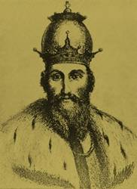 є похресниця 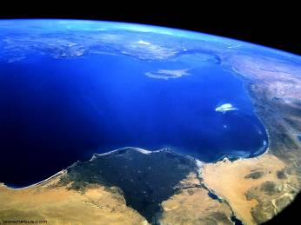,

На опісля 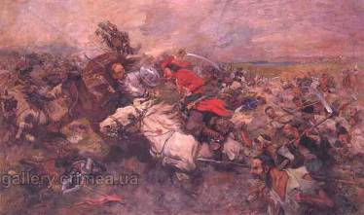,
Із 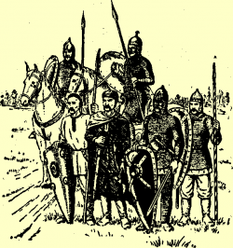 гучною

Сам 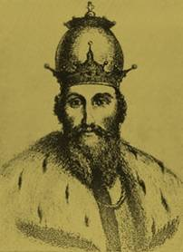 йшов з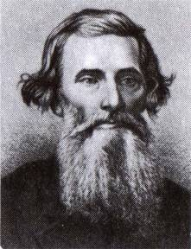я.
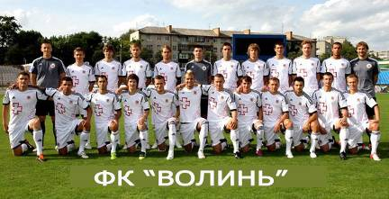 - 100 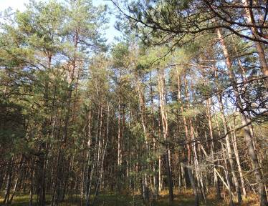,

100 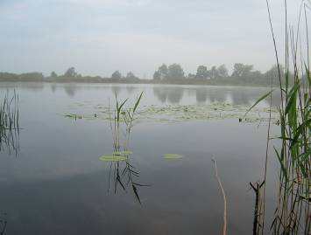, 100 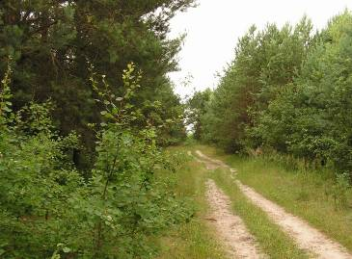.

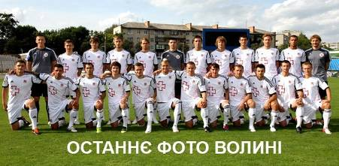 - із

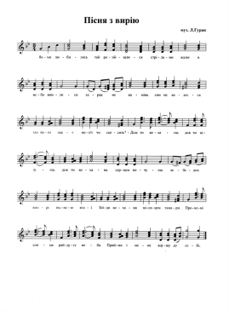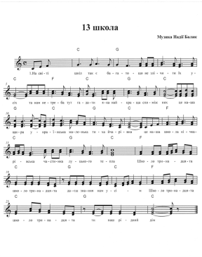 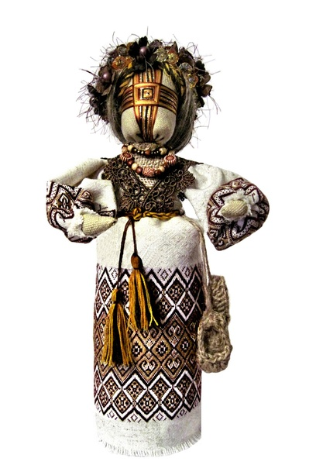.
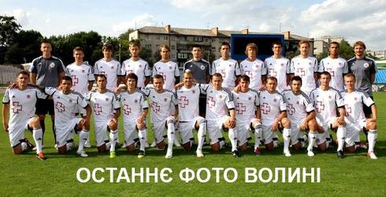 - 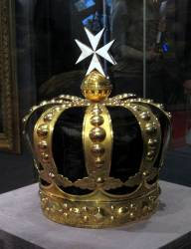ована

щедра ,
Від 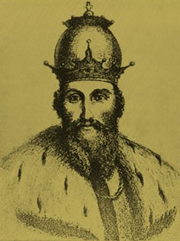.
Абетка
А | 1 | Н | 18
Б | 2 | О | 19
В | 3 | П | 20
Г | 4 | Р | 21
Ґ | 5 | С | 22
Д | 6 | Т | 23
Е | 7 | У | 24
Є | 8 | Ф | 25
Ж | 9 | Х | 26
З | 10 | Ц | 27
И | 11 | Ч | 28
І | 12 | Ш | 29
Ї | 13 | Щ | 30
Й | 14 | Ь | 31
К | 15 | Ю | 32
Л | 16 | Я | 33
М | 17

«19 22 23 21 12 3
22 11 16 31 3 7 22 23 21 1»

«20 21 19 6 1 3 7 27 31
6 19 16 12»

Сучасні волинські письменники
Бондарчук Андрій (1936) - письменник, громадський діяч, народний депутат України першого скликання. Член НСПУ з 2008 року. Автор книг "Знімали у тайзі кіно про хліб", "Стежки до хати", "Голгофа Данила Братковського", "Обірване коріння нації. Волинська хрестоматія".

Боярчук Петро (1947) - письменник, журналіст, лауреат Волинської обласної літературно-мистецької премії ім. Агатангела Кримського. Автори книг "Стохід", "Крик голодного звіра", "Дорогами болю", "Бій під стінами храму", "Про що мовчить стара Олика".

Вербич Віктор (1956) - український поет, есеїст, критик, публіцист, журналіст, перший лауреат літературної премії імені Пантелеймона Куліша. Член НСПУ з 2000 року. Автор книг "Відлуння ночі", "Зорянчині малюнки", "У полотно снігів", "Подих вирію", "Повернення", "За ширмою дощу" та ін.

Гей Василь (1942) - поет, прозаїк, публіцист. Член НСПУ з 1974 року, лауреат всеукраїнської літературної премії ім. Андрія Головка за повість "Яворник" (1997), Волинської обласної літературно-мистецької премії ім. Агатангела Кримського. Автор книг "Закон вірності", "Витоки", "Лесин кадуб", "І піснею хата багата", "Великодні світання", "Кому важка наука рідномовності?"Ю, "Погашений світильник".

Горик Ніна (1957) - волинська поетеса, Заслужений вчитель України, активний громадський діяч. Член НСПУ з 1995 року. Лауреат літературної премії НСПУ "Благовіст" (2006). Автор книг "Волинь моя, воле...", "Територія слова", "Погожою дниною над Україною", "Повернення мавки", "На ниточці родоводу", "Вересень", "Господарочка","Українська література. 9 клас".

Гранич Наталія (1967) - поетеса, директор Волинської обласної бібліотеки для дітей. Член НСПУ з 2002 року. Лауреат премій "Тріумф", імені Дмитра Нитченка. Автор книг "На білім аркуші молитви", "Крилатий пес розлуки", "Безсмертні лики слів", "Ангелик на долоньках", "Срібна дівчинка".

Гуменюк Надія (1950) - поетеса, прозаїк, публіцист. Член НСПУ з 1995 року. Лауреат обласної літературно-мистецької премії імені Агатангела Кримського та Всеукраїнської літературної премії "Благовіст".Автор книг "Країна світла", "Каріатиди", "Однокрил", "Веселка для веселки", "Зустріч на босому мосту", "Голос папороті", "Білий вовк на Чорному шляху", "Буслик хоче до Світязя" та ін.

Гундер Оксана (1984) - поетеса. Член НСПУ з 2004 року. Автор книг "Фарбую мокрий дощ", "Двері".

Корецька Клава (1952) - письменниця. Член НСПУ з 1995 року. Автор книг "Час пік", "Збирачі купальського вогню", "Відкрите небо", "Між зіркою й Аїдом", "В очікуванні Адама".
Коробчук Петро (1956) - письменник, журналіст, перекладач. Член НСПУ з 2005 року. Автор книг "Загальний вагон", "Рецедив", "Гіллясте лице", "Сова на книжковій шафі", "Авалон та інші території", "Боса флейта".

Корсак Іван (1946) - письменник, журналіст. Лауреат премії імені В’ячеслава Чорновола 2007 року (за книгу «Гетьманич Орлик»), премії імені Агатангела Кримського (за книгу «Імена твої, Україно», 2008), Міжнародної літературної премії імені Гоголя («Тріумф», 2008), Міжнародної премії імені Г.Сковороди (2009), Міжнародної премії імені Д.Нитченка (2010). Член НСПУ з 1992 року. Автор книг "Тіні і полиски", "Покруч", "Оксамит нездавнених літ", "Гетьманич Орлик", "Тиха правда Модеста Левицького", "Отаман Чайка", "Діти Яфета", "Корона Юрія ІІ", "Завойовник Європи" та ін.

Котович Іван (1969) - письменник. Призер першого обласного поетичного конкурсу «Неповторність», лауреат районної літературно-мистецької премії імені Власа Мизинця. Член НСПУ з 2009 року. Автор книг "Ще не казка, уже й не будень", "З нічних глибин скрадається світанок", "Передвістя зоряних доріг", "Одинокий всесвіт".

Криштальський Андрій (1969) - поет, прозаїк, публіцист. Член НСПУ з 1999 року. Лауреат літературної премії ім. Василя Стуса. Автор книг "Полум'я перегорілих зір", "Срібні вежі світанку", "Пісня пісень", "Чорний сторож", "Народження світла", "Десятина" та ін.

Криштальська Олена (1943) - письменниця, перекладач. Лауреатка літературної премії імені Василя Мисика Національної спілки письменників України та Всесвітньої української координаційної ради (2001), обласної літературно-мистецької премії імені Агатангела Кримського (2003). Книга Олени Криштальської «Пізня яблуня» відзначена дипломом ІІІ ступеня в номінації «Поезія» на конкурсі «Краща книга України — 2009». Член НСПУ з 1993 року. Автор книг "Відкриваю в собі таємницю", "Хліб і камінь", "Сорочина для сороки", "Пізня яблуня" та ін.

Віктор Лазарук (1933) - поет, прозаїк, публіцист. Член НСПУ з 1968 року. Лауреат літературно-мистецької премії імені Агатангела Кримського (1996). Автор книг "Синь озерна" (1963); "Музика верховіть" (1996); "Шацькі озера" (1975); "Сині очі Волині" (1979); "Озерний дзвін" (1982); "Глаголи землі" (1987); "Літораль" (1990); "Вікна" (1995); "Світязь" (2001); "Отрок Осінь" (2005); "Чорне і біле" (2010); "Серед поодиноких друзів і щирих недругів" (2010).

Володимир Лис (1950) - прозаїк, драматург, публіцист. Лауреат обласної літературно-мистецької премії імені Агатангела Кримського. Тричі став лауреатом Всеукраїнського конкурсу "Коронація слова", отримав першу премію цього ж конкурсу за роман "Острів Сильвестра" (2008) та премію "Гранд-коронація" за роман "Століття Якова" (2010). Переможець республіканського конкурсу творів про молодь (за повість "Там, за порогом", 1985 і Першого Всеукраїнського конкурсу радіоп'єс (за п'єсу "Полювання на брата", 2007).Член НСПУ з 2004 р. Автор книг "Там, за порогом" (1989); "Айстри на зрубі" (1991); "Господар нашого двору" (1992); "Романа"(2001, 2003); "Маска" (2002); "Продавець долі" (2002); "І прибуде суддя" (2004); "Камінь посеред саду" (2005); "Острів Сильвестра" (2009); "Століття Якова" (2010) і "Графиня" (2010).

Вікторія Литвак (1984) - поетеса, член НСПУ з 2009 року. Автор книг "Дощеволію за літом" (2005) і "Кишеньковий дім" (2008).

Ольга Ляснюк - поетеса, прозаїк, лауреат обласного конкурсу "Неповторність" (2006), переможець міжнародного літературного конкурсу "Гранослов" (2003), лауреат видавництва "Смолоскип" (2006). Член НСПУ з 2006 року. Автор книг "Босоніж у вічність" (2000); "Третє бажання" (2004); "Аналогія" (2006); "Поцілунки у скло" (2010).

Анатолій Махонюк (1962) - поет, з 1986 року член обласної літературної студії "Лесин кадуб". Перша збірка "Благословення" була відзначена обласною літературно-мистецькою премією "Надія". З 1992 року є членом обласної творчої лабораторії для молодих обдарованих інвалідів. Стипендіат премії імені Гулевичівни, започаткованої Волинським фондом культури (1993). Від грудня 2003 року є членом НСПУ. Автор книг "Дощу мелодія блакитна" (1998), "Осінній сонях" (2002), "Колекціонер календарних листків" (2005), "Допоки бачу тінь свою" (2007), "Гороскоп для Мурки (2007).

Ігор Ольшевський (1958) - поет, перекладач, прозаїк, літературознавець, критик, філософ. Перекладає з російської, білоруської та польської мов. Лауреат обласної літературно-мистецької премії імені Агатангела Кримського (2010). Член НСПУ з 2005 року. Автор книг "Редактор снів" (2003), "Леся Українка: містика імені і долі" (2005), "Павло Тичина: таїна життя та творчості" (2005), "Григорій Сковорода: Місія Посланця" (2008), "Зодіакальне світло" (2008), "Хованки в житі" (2009).

Микола Онуфрійчук (1937) - прозаїк, поет, перекладач, публіцист, краєзнавець, член Національної спілки журналістів України, заслужений працівник культури України, член НСПУ з 2005 року. Автор книг "Солона грудка Холмської землі" (2000), "Загадайлівка" (2000), "Дивниця" (2001), "Лисі та чубаті" (2002), "Холмському роду нема переводу" (2005), "Сонячний зайчик" (2007), "Ведмеже заохочення" (2007), "Нас поріднили Холмщина й Волинь" (2010). Автор перекладів з білоруської таких книг: Жичка Ф. "День буде ясний", Жук А. "Світанки над полігоном" (1984), Хомченко В. "Упізнаши - затримати" (1990).

Микола Панасюк (1943) - прозаїк, публіцист, член НСПУ з 1989 року. Був кореспондентом Луцької районної газети, кореспондентом-організатором Спілки письменників України, секретарем Луцького райкому профспілки працівників сільського господарства, начальником обласного управління по пресі. Нині - редактор газети "Вільна думка". Автор книг "Крутіж" (1984), "Терпкий смак істини" (1988), "Біг" (2002).

Олена Пашук (Кицан) (1982) - поетеса, переможець обласного літературного конкурсу "Неповторність" (2004), дипломант фестивалю "Молоде вино", лауреат літературного конкурсу "Смолоскип" (2007), а також володар гран-прі Всеукраїнського літературного фестивалю сучасної літератури "Просто так" (2008), лауреат Всеукраїнської літературної премії НСПУ "Благовіст" (2009). З 2002 року є членом НСПУ. Автор книг "За поворотом мого погляду" (2000), "Солоні гнізда" (2005), "Седмиця" (2008), "25-ий кадр" (2010).

Василь Простопчук (1952) – поет, член національних спілок письменників і журналістів України, головний редактор громадсько-політичного тижневика "Віче-інформ". Удостоєний ордена "За заслуги" ІІІ ступеня, Почесної грамоти Кабінету Міністрів України, звання "Заслужений журналіст України". Автор книг "Сто волинських бувальщин" (1990), "Дерева, що поруч ростуть" (1991), "У сільському дворі" (1993), "Джерело" (1995), "Вдих і видих" (1997), "Блаженність" (2002), "Рубаят Василя Простопчука" (2006), "Непристольні гноми" (2008), "Натхнення мовчазне" (2010).

Юрій Сичук (1975) – прозаїк. З 2005 року член НСПУ. У 2002 році став переможцем Міжнародного літературного конкурсу "Гранослов". Перша книга " Час диявола" відзначена українсько-німецькою премією імені Олеся Гончара (2004). У 2006 році заснував альманах сучасної української літератури "Нова проза". Автор книг "Час диявола" (2003), "Вовки" (2006), "Услід за журавлем" (2009).

Степан Скоклюк (1938) - письменник, поет, журналіст, член НСПУ з 1997 року, Заслужений журналіст України. Працював заступником редактора Старовижівської газети "Сільські новини", завідувачем відділу сільського господарства Ковельської районної газети "Вісті Ковельщини" (де нині - очолює відділ політичного життя). Автор книг "Дзвони" (1991); "Липневий грім" (1992); "Нечимле" (1996); "Олена Пчілка" (1999).

Василь Слапчук (1961) - поет, письменник, заслужений діяч мистецтв України, член НСПУ з 1993 року. Удостоєний найпочеснішого звання лауреата Національної премії імені Тараса Шевченка (2004) за книги "Навпроти течії трави" і "Сучок на костурі подорожнього" та багатьох інших літературних премій. Служив в Афганістані, залишився прикутим до інвалідного візка. Нагороджений орденом Червоної Зірки та орденом "За мужність" ІІІ ступеня. Автор книг "Як довго ця війна тривала" (1991); "Гарний настрій" (1991); "Мовчання адресоване мені" (1996); "Навпроти течії трави" (2001); "Птах з обпаленим крилом" (2002); "Сліпий дощ" (2003); "Дикі квіти" (2004); ""Клітка для неба" (2006); "Бджолиний Бог і бджоленятко" (2009) та ін.

Йосип Струцюк (1934) - поет, прозаїк, драматург, заслужений діяч мистецтв України. Лауреат літературно-мистецької премії імені Агатангела Кримського за поетичні збірки "Терпкі сторінки", "Глибока живиця", драматичний твір "Роман Мстиславич - великий князь Волинський і Галицький"; лауреат Міжнародної літературної премії імені Богдана Лепкого за збірку повістей та оповідань "Цвіт дикої шандри"; лауреат літературної премії "Благовіст" за поетичну збірку "Десятий день тижня"; лауреат літературної премії імені Григорія Сковороди за поетичну збірку "Віть розчахнутої блискавки". У 1967-1971 та 1987-2006 роках був керівником літературної кіностудії "Лесин кадуб", очолював обласну організацію Всеукраїнського товариства "Просвіта" ім. Тараса Шевченка. Автор книг та збірок "Освідчення" (1965); "Засвідчення" (1969); "Вареники" (1977); "Досвідчення" (1982); "Іди, іди, дощику" (1992); "Смерть Хмельницького" (1994); "Гучва" (2001); "Найкращій матері - смерть" (2003); "Десятий день тижня" (2006); "Вогонь предків" (2007); "Чорногузка, або ж Пригоди за всякої погоди" (2008); "Усе не так просто" (2010) та ін.

Сергій Цюриць (1956) - прозаїк, поет, член НСПУ з 1988 року. Працював у відділі фольклору обласної молодіжної газети у Луцьку , очолював редакційно-видавничий відділ навчально-методичного центру культури Волині. Нині - працівник прес-служби Волинського обласного управління лісового та мисливського господарства. Автор книг "Зустріч із Сніговичкою" (1986); "Ініціатор" (1987); "Ой вже недалеко червоне яєчко" (1993); "Сльоза" (1997); "Весілля папороті" (2003); "Побачення на вулиці дощів" (2005); "Товсті і тонкі" (2005).

Іван Чернецький (1935) - поет, прозаїк, член НСПУ з 1981 року. Лауреат обласної літературно-мистецької премії імені Агатангела Кримського. Працював учителем історії і географії в селах Чистоводному та Підгірному, що на Одещині. Відтак учителював у селі Печихвости на Волині. З 1964 року працював у Волинському краєзнавчому музеї та Луцькій міськраді. Автор книг "Заручини" (1969); "Зелені хатинки" (1978); "Двоколос" (1980); "Сльоза" (1997); "Подарунок для Іванки" (2001); "Допишу завтра" (2004); "Такої мами нема ні в кого" (2007); "Сліди на снігу" (2008); "Подорожник" (2010).

Валентина Штинько (Хмельовська) (1953) - журналістка, письменниця, поетеса. Редактор відділу національного відродження обласної газети "Волинь-нова". Лауреат обласної журналістської премії ім. Полікарпа Шафети у галузі публіцистики. Нагороджена грамотою Верховної Ради України, почесним знаком Національної спілки журналістів України "Журналістська гідність", Золотою медаллю української журналістики, церковним орденом Почаївської Божої матері. Автор книг "Тінь сльози" (1992); "Тернова хустка" (1999); "Тернослов" (2008); "Наречена гетьманича" (2008); "Давай дружити" (2009).

Тетяна Яков'юк (1973) - поетеса, журналістка, член НСПУ з 2004 року. Працювала кореспондентом Луцької районної газети "Слава праці", завідувала бібліотекою в селі Усичі Луцького району, була заввідділом обласної бібліотеки для юнацтва, працювала на студії "Олекса", у Волинській обласній друкарні. Нині - редактор редакційно-видавничого відділу Східноєвропейського національного університету імені Лесі Українки. Автор книг "Який же присмак Доля має?" (1992); "Пришестя у світ" (1999); "Затемнення" (2003); "Молитва" (2005); "Це святіше навіть за любов" (2006); "Катрени" (2009).

Презентація вчителя
